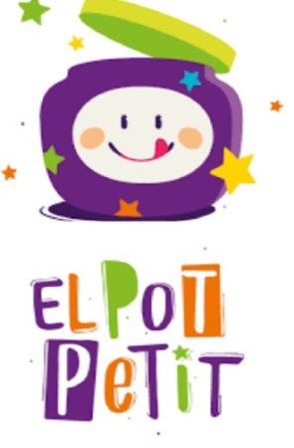
El Pot petit El lleo vergonyos
https://youtu.be/lYriMzzMsUw

Hi ha un …….. molt vergonyós
Que ni surt quan es fa ……
Va tot el dia mirant al ………
I té les ………. ben vermelles
Ja no fa els seus ………….
No vol moure ni un sol ………………
La ………………….. l'ha ensopit
I té ben preocupats els seus ……………………
Tigres i cavalls
Hipopòtams i algun gall
Tots reunits amb el lleó
Busquen una solució
Tigres i cavalls
Hipopòtams i algun gall
Tots reunits amb el lleó
Busquen una solució
Jo sóc el ……………….
I crec que el ………….
Ha d'ensenyar les ……………..
Per estar molt millor
Ensenya les urpes
Graaauuu, graaauuu
I això no ha funcionat
Tigres i cavalls
…………………….. i algun gall
Tots reunits amb el lleó
Busquen una solució
Tigres i cavalls
Hipopòtams i algun gall
Tots reunits amb el lleó
Busquen una solució
Jo sóc el ……………
I crec que el lleó
Ha de fer ……. salts
Per estar molt millor
Fa tres ……….. endavant
Un, dos, tres
Ensenya les urpes
Graaauuu, graaauuu
I això no ha funcionat
Tigres i cavalls
Hipopòtams i algun gall
Tots reunits amb el lleó
Busquen una solució
Tigres i cavalls
Hipopòtams i algun gall
Tots reunits amb el lleó
Busquen una solució
Jo sóc ……………………………
I crec que el lleó
Ha de ……………………..
Per estar molt millor
Comença a ………………
Xip xip xip xip xip xap
Fa tres salts endavant
Un, dos, tres
Ensenya les urpes
Graaauuu, graaauuu
I això no ha funcionat
Tigres i cavalls
Hipopòtams i algun gall
Tots reunits amb el lleó
Busquen una solució
Tigres i cavalls
Hipopòtams i algun gall
Tots reunits amb el lleó
Busquen una solució
Jo sóc el ……………
I crec que el lleó
Ha de moure el ……………..
Per estar molt millor
Mou el cul, tot ………………..
Cul, cul, cul, cul
Comença a nedar
Xip xip xip xip xip xip xap
Fa tres salts endavant
Un, dos, tres
Ensenya les urpes
Graaauuu, graaauuu
I això sí que ha funcionat
La ………………….. li ha marxat
I això sí que ha funcionat
La vergonya li ha ………………..
La vergonya li ha marxat
Argh, moltes gràcies amics!

